|  |  |  |  |  |  |
| --- | --- | --- | --- | --- | --- |
| **Sigla Asignatura** | **PGY4121** | **Nombre Asignatura** | **Programación de Aplicaciones Móviles** | **Tiempo** | **3h** |
| **Experiencia de Aprendizaje N° 1** | **Ionic como framework híbrido** | | | | |
| **Actividad N° 1.1** | **Iniciando un proyecto Ionic** | | | | |
| **Nombre del Recurso Didáctico** | **1.1.5 Actividad Skeleton APP Iniciando un proyecto** | | | | |

# **DESCRIPCIÓN GENERAL ACTIVIDAD**

1. Esta actividad tiene **carácter formativa**, es decir: es para visualizar lo que aprendes, en la directa medida que tú docente de asignatura te va retroalimentando constantemente, tanto a nivel individual como colectivo (equipo de trabajo).

Se dispondrá de material complementario de estudio relacionado con Angular, donde aprenderás a profundidad a mostrar datos (en Angular). Este documento es el **1.1.9 Angular - Displaying data in views.**

**Paso 1**

De forma individual deberás iniciar un proyecto en Ionic utilizando el Framework Angular mediante los comandos CLI que se te proporciona en el recurso “**1.1.4 Guia rapida Ionic**” donde podrás visualizar el paso a paso la creación de un nuevo proyecto. Debe verificar si se encuentra instalado Node y npm junto con Ionic indicando su versión.

|  |  |
| --- | --- |
| **Elemento** | **Versión** |
| Node |  |
| NPM |  |
| Ionic |  |

**Paso 2**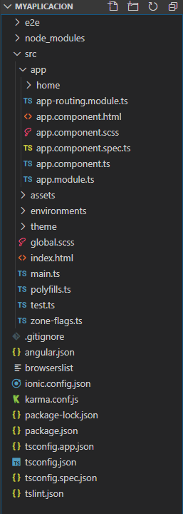

Si todo está bien, estará en condiciones de iniciar su nuevo proyecto mediante los comandos CLI. Debe crear un proyecto llamado SkeletonAPP con un template en Blanco que trabaje con el Framework Angular obteniendo una estructura similar a esta:

-- Insertar imagen Paso 2 Aquí –

**Paso 3**

Habiendo creado el proyecto correctamente es que ahora deberá generar un Page llamado Login mediante los comandos CLI en el terminal PowerShell o en su defecto en la terminal de Visual Studio Code, una vez desarrollado la actividad colocar a continuación el resultado:

-- Insertar imagen Paso 3 Aquí --

**Paso 4**

Finalmente ejecute la aplicación mediante comando CLI en el terminal PowerShell o en su defecto en la terminal de Visual Studio pudiendo visualizar la aplicación en IOS y Android mediante Labs, al finalizar colocar el resultado:

-- Insertar imagen Paso 4 Aquí --

**Aspectos a considerar en la evaluación**

1. Aplica la sintaxis básica y componentes del framework para la creación de aplicaciones móviles híbridas.

* Crea un proyecto con Ionic usando el Framework Angular mediante comandos CLI en la terminal de PowerShell de acuerdo a los requerimientos del proyecto
* Crea los page mediante comandos CLI en una terminal PowerShell o mediante la terminal de Visual Studio Code de acuerdo a los requerimientos del proyecto
* El proyecto inicia sin errores de compilación visibles en la terminal al momento de iniciar el proyecto

1. Identifica un framework para la creación de aplicaciones móviles híbridas entregando solución a los requerimientos del cliente

* Identifica el framework a utilizar al momento de iniciar el proyecto ionic entre las opciones indicadas en la terminal

1. Demuestra rigurosidad durante el desarrollo del problema planteado Manifiesta perseverancia durante el desarrollo del problema planteado

* Sigue los pasos establecidos para alcanzar el correcto funcionamiento de la aplicación